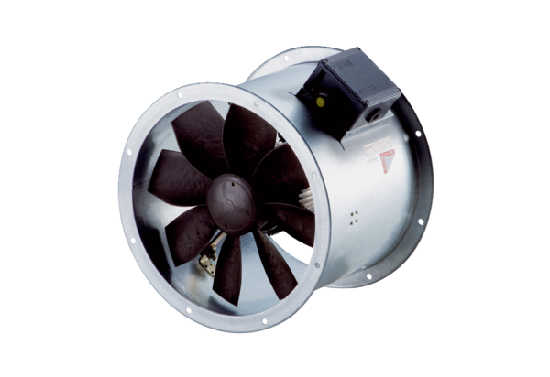Axiální potrubní ventilátor DZR 30/2 B Ex tObsah dodávky: 1 kusSortiment: C
Typové číslo: 0086.0725Výrobce: MAICO

